**Синяк Настасья Грыгорова (Siniakowna Nastazyja)**

22 декабря 1791 г – крещение (НИАБ 136-13-894, лист 14об, №69/1791-р (ориг)), (РГИА 823-2-18, лист 243об,№37/1791-р (коп)).

**НИАБ 136-13-894:** Лист 14-об. **Метрическая запись №69/1791-р (ориг).**

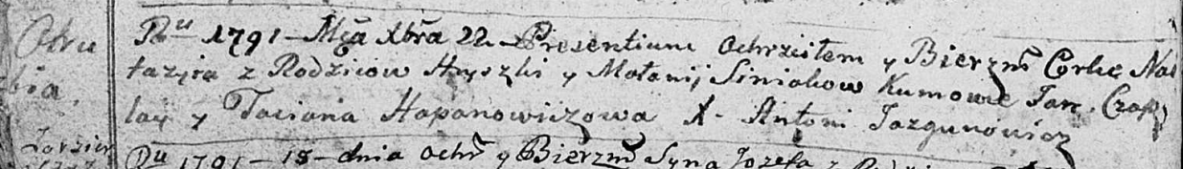

Дедиловичская Покровская церковь. 22 декабря 1791 года. Метрическая запись о крещении.

Siniakowna Nastazyja – дочь родителей с деревни Отруб.

Siniak Hryszka – отец.

Siniakowa Małanija – мать.

Czaplay Jan - кум.

Hapanowiczowa Taciana - кума.

Jazgunowicz Antoni – ксёндз.

**РГИА 823-2-18:** Лист 243об. **Метрическая запись №37/1791-р (коп).**

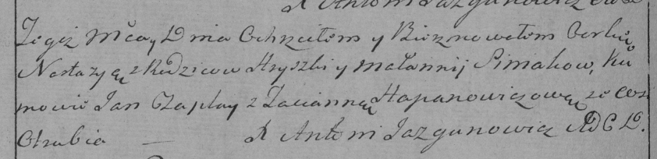

Дедиловичская Покровская церковь. 22 декабря 1791 года. Метрическая запись о крещении.

Siniakowna Nastazya – дочь родителей с деревни Отруб.

Siniak Hryszka – отец.

Siniakowna Małannija – мать.

Czaplay Jan– кум.

Hapanowiczowa Tacianna- кума.

Jazgunowicz Antoni– ксёндз.